Предоставлено: при подготовке
к методической неделе
в МДОУ «ДС№19»
04.04.2022г

Открытое муниципальное НОД
«Путешествие в лес. Рисование дерева»
(область «Художественно – эстетическая», направление - «Рисование»)
в дошкольной средней группе (от 4до 5 лет)

Подготовила и провела:
воспитатель МДОУ «ДС№19»
«первой» категории
Н. А. Кущ
Цель: развитие творческих способностей детей средствами нетрадиционных техник рисования (рисование мятой бумагой).
Образовательные задачи: познакомить детей с техникой рисования мятой бумагой. Знакомить детей с разными формами кроны деревьев (треугольная, круглая, овальная). Продолжать учить рисовать дерево.
Развивающие задачи: способствовать развитию мышления, познавательного интереса, воображения; Развивать мелкую моторику рук.
Воспитательные задачи: воспитывать отзывчивость, доброжелательность, аккуратность, самостоятельность.
Материалы и оборудование: тонированный голубым цветом ½ листа формата А4, гуашь зеленая, коричневая, желтая, красная, квадратики белой бумаги, тарелочки для использованной мятой бумаги, баночка с водой, кисточка, иллюстрация готовой работы, мультимедийное оборудование (презентация и аудиозапись).
Предварительная работа с детьми: наблюдение с детьми за изменениями в природе весной во время прогулок, рассматривание иллюстраций, картин с изображением деревьев, чтение стихотворения о весне.
Ход НОД:
Проведение малоподвижной игры «Сделай, как я» (3-4 раза). Воспитатель обращает внимание на конверт с письмом.
Воспитатель:
Кто – то бросил мне в оконце,
Посмотрите, письмецо.
Может, это воробьишко,
Пролетая, обронил?
Может, кот письмо, как мышку,
На окошко заманил?
Воспитатель: Ребята, вам хочется узнать, от кого пришло письмо?
(Ответы детей)
- Тогда надо постараться загадку отгадать!
Очень странный старичок,
Вместо носика – сучок!
По лесу гуляет –
Лес он охраняет.
А зовется старичок…
Старичок…(лесовичек)
Воспитатель: Правильно. Это письмо от лесовичка. Вот что он пишет:
«Дорогие ребята! Сегодня день рождения леса. Я знаю, что вы большие его друзья. И лес будет рад видеть вас у себя в гостях».
Воспитатель: Ребята, поскорей же отправимся в путь! Закройте глаза, представьте, что мы уже на тропинке к лесу (Звучит расслабляющая музыка, звуки леса). Открываем глаза. (Слайд 1. Опушка у леса).
Воспитатель: Посмотрите, какая вокруг красота, все цветет, зеленеет! Прежде чем войти в лес, надо вспомнить три заветных правила: «Не шуми, не губи, не сори!» (Дети проговаривают все вместе). (Слайд 2. Лес).
Воспитатель: Давайте рассмотрим деревья, что растут в лесу.
(Липа)
- Какой формы крона у липы? (Треугольной)
Воспитатель:
- Какой формы крона у тополя? (Овальной)
Воспитатель:
- Какой формы крона у дуба? (Круглой)
Воспитатель: Про лес написано много стихов, нарисовано картин. Почему человек так любит лес?
Предположительные ответы детей: Потому, что лес очищает воздух; дом для многих живых существ; лес – это легкие планеты.
Воспитатель: Дети, какой подарок мы можем подготовить лесу?
Предположительные ответы детей: нарисовать деревья и т. д.
Воспитатель: Посмотрите, какие деревья можно нарисовать. (Показ образца). Из каких частей состоит дерево? (ствол, ветки, ответвления).
- Как называется верхняя часть дерева? (крона)
- Что дерево спрятало от людей? (корни)
1 этап. Обозначаем, где растет дерево. Проводим ровную прямую линию слева – направо.
2 этап. У дерева прямой красивый ровный ствол – проводим вертикальную линию сверху – вниз. Начинаем рисовать кончиком кисти, а потом всей кистью. Кончиком кисти рисуем 2 короткие веточки к стволу. Это макушка дерева.
3 этап. Рисуем толстые ветви с одной и другой стороны ствола, которые растут вверх – к солнышку. Рисуем их всей кистью.
4 этап. На толстых ветках рисуем тонкие веточки с одной и с другой стороны ветки. Рисуем кончиком кисти.
5 этап. Возьмем лист бумаги, сожмем ее руками, окунем в зеленую краску и с помощью техники «тычка» нарисуем крону дерева (воспитатель вызывает 1 -2 детей для помощи).
Физминутка:
Руки подняли и покачали – это деревья в лесу.
Руки согнули, кисти встряхнули – это ветер сбивает росу.
Руки в стороны, плавно помашем – это к нам птицы летят.
Как они сядут, тоже покажем – крылья сложим назад.
- Сейчас мы тихо пройдем, сядем за столики и нарисуем деревья.
Пальчиковая гимнастика:
Дубовый листок в завитушках (водить пальцем по ладошке)
Немного похож на барашка.
Осиновый лист – будто шарик (сжать руки в кулачки)
Или с длинным хвостом черепашка.
Лист липовый словно сердечко. (показать сердечко)
Кленовый похож на ладошку. (показать ладошки)
Каштановый лист, словно веер, (растопырить пальцы и помахать)
Сейчас помашу им немножко.
(Дети начинают рисовать).
Воспитатель: Какие красивые у вас получились деревья! Настоящий лес. Какой формы бывают кроны у дерева? (треугольной, круглой, овальной)
- Чем мы рисовали крону дерева? (мятой бумагой)
- Обратите внимание, где - то листва у нас получилась чуть гуще, а где – то реже, только появляются молодые листочки. И потому рисунки очень интересные и выразительные. Послушайте (звук леса), это лес благодарит вас за такой чудный подарок.
(Отметить проявление фантазии, достижения детей).
- Теперь вы знаете, что деревья в лесу бывают разные еще и по форме кроны. А сейчас нам пора возвращаться в детский сад. Закрываем глаза, помашем лесу рукой и обратно по тропинке пойдем. Открывайте глаза
Рефлексия.
- Дети, подумайте хорошо, все ли вам сегодня удалось, довольны ли вы собой. Если испытываете чувство радости и интереса, очень старались сегодня, то похлопайте себе. Молодцы! (Если ребенок не хлопает, выяснить, в чем он затруднялся).

Приложение 1. (Фотоотчет)

Перед началом занятия я провела малоподвижную игру «Сделай, как я», для постепенного перехода от возбужденного состояния детей к более спокойному.
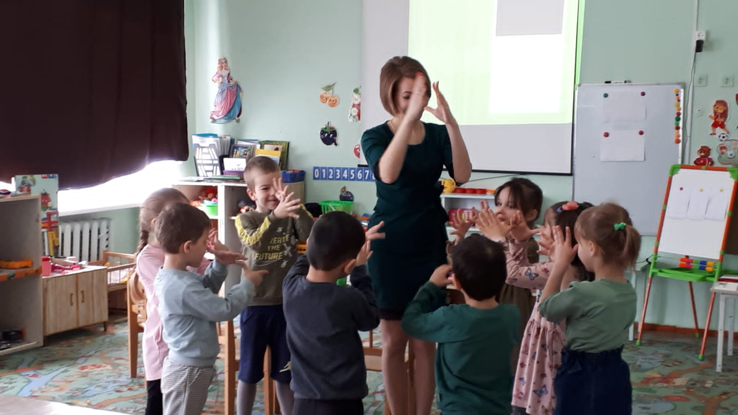

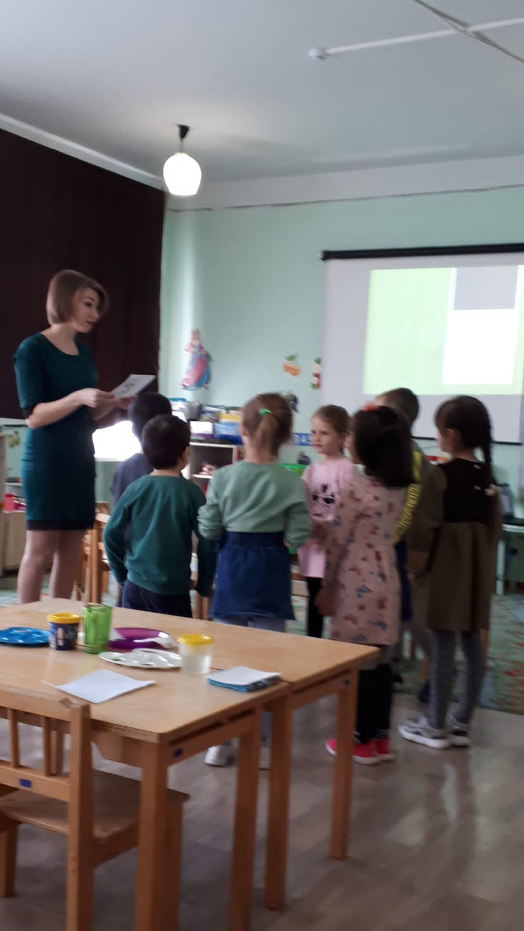
В качестве сюрпризного момента, старичок – лесовичек, прислал детям письмо с приглашением на день рождения леса.

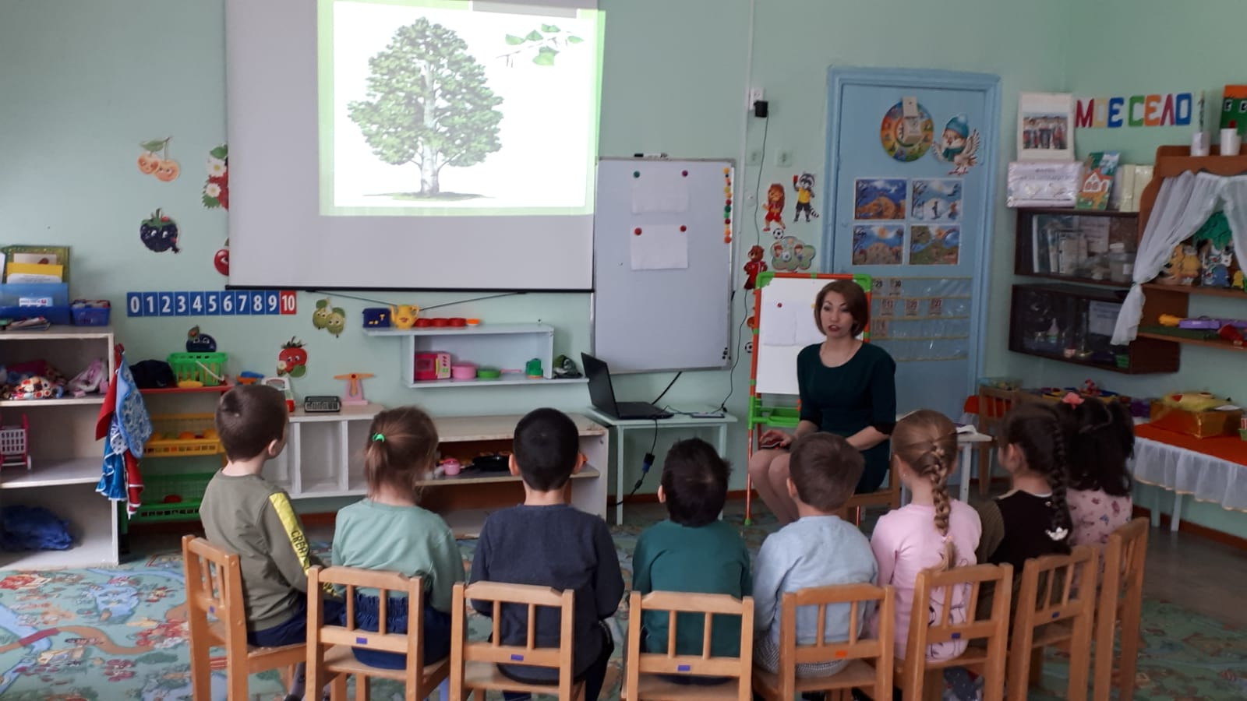
В лесу дети рассмотрели знакомые деревья и приметили, что у них разная форма кроны : треугольная, круглая, овальная.
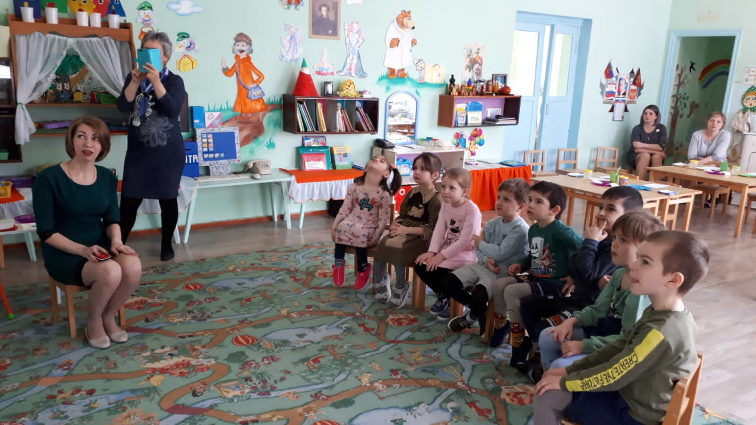
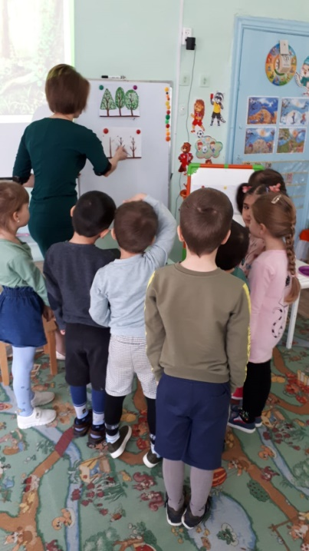
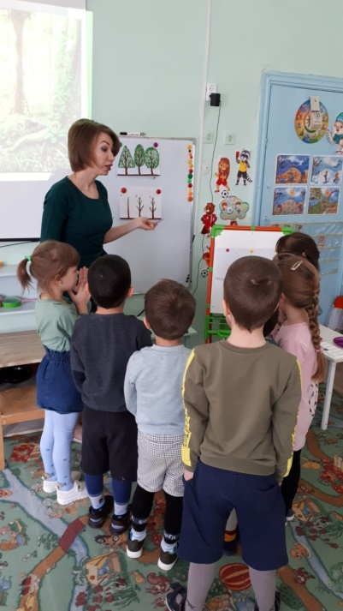
В подарок лесу, дети решили нарисовать деревья. Поэтапно вспомнили, как рисовать ствол дерева, ветки и ответвления.

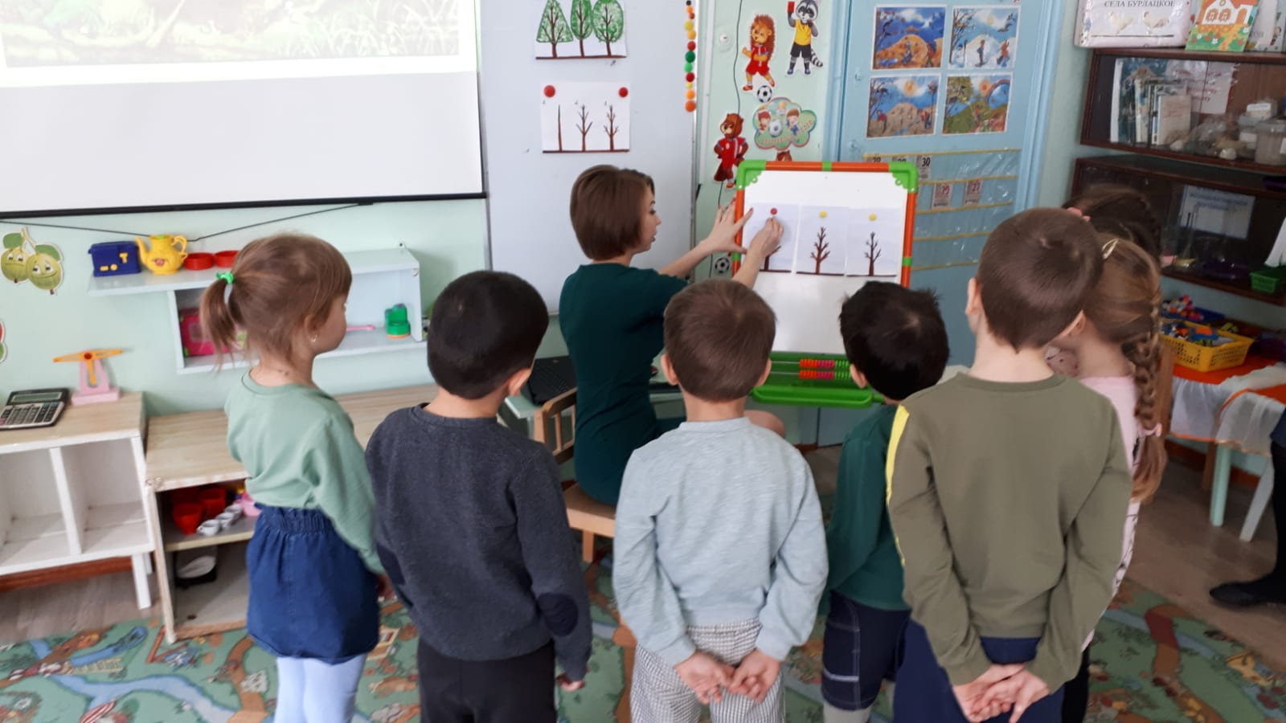
После чего приступили к кроне. Как рисовать (с помощью мятой бумаги) треугольной формы крону показала сама. Овальную и круглую помогали рисовать дети у мольберта.
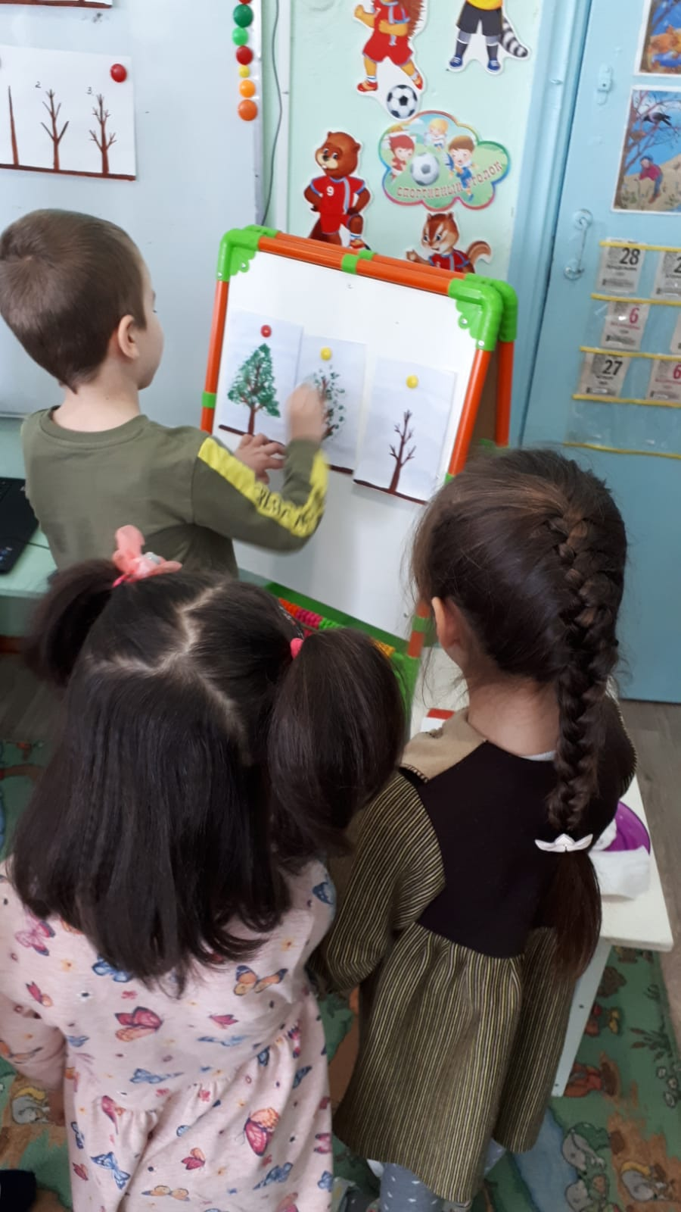
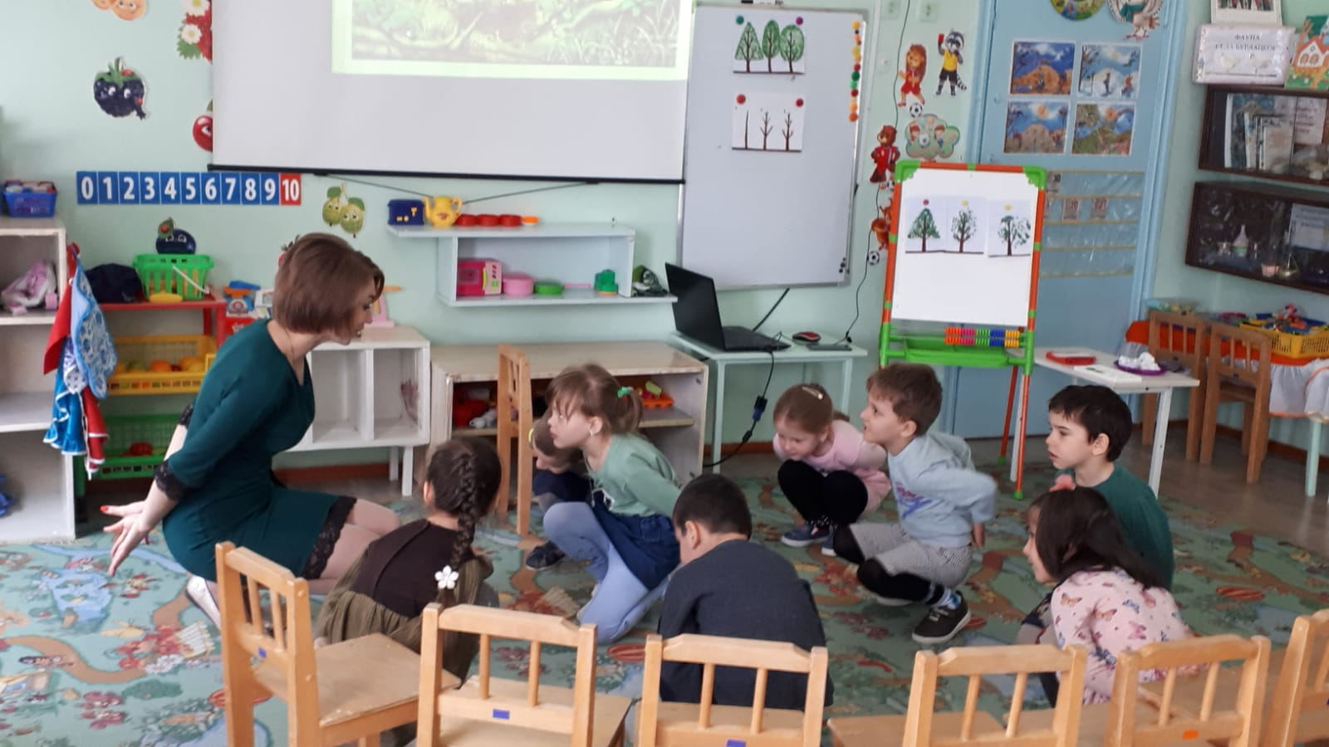
Для снятия напряженности мышц у детей, провела физминутку в середине занятия. Перед рисованием – пальчиковую гимнастику.
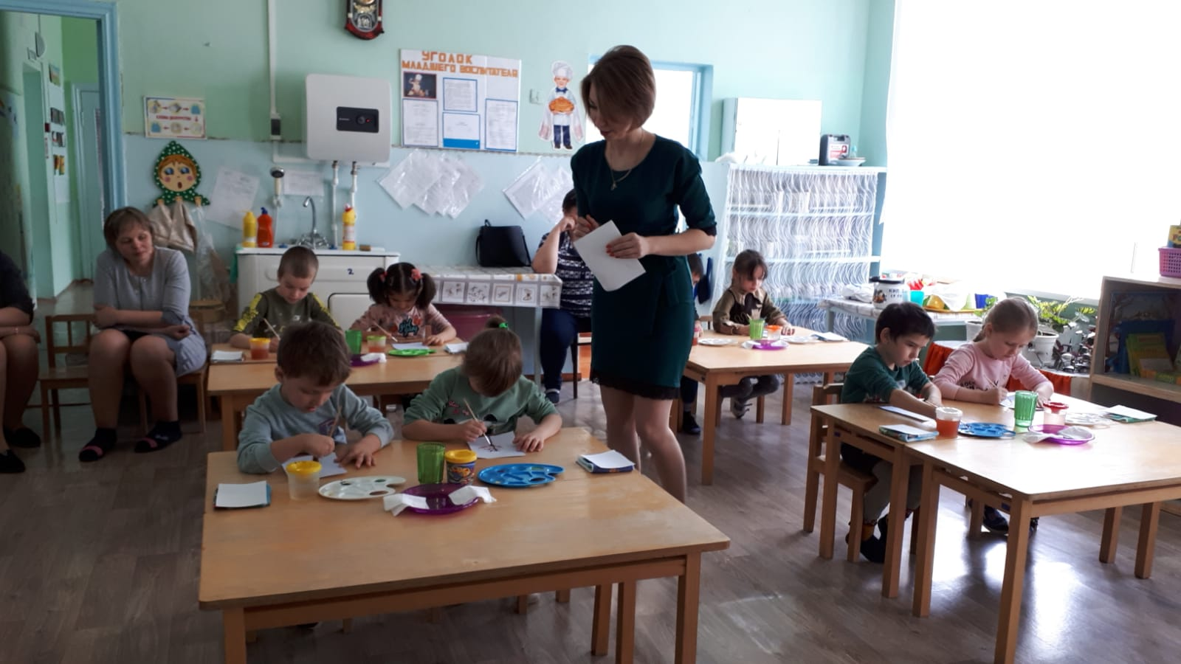
В процессе продуктивной деятельности следила за правильной техникой рисования, оказывала индивидуальную помощь.

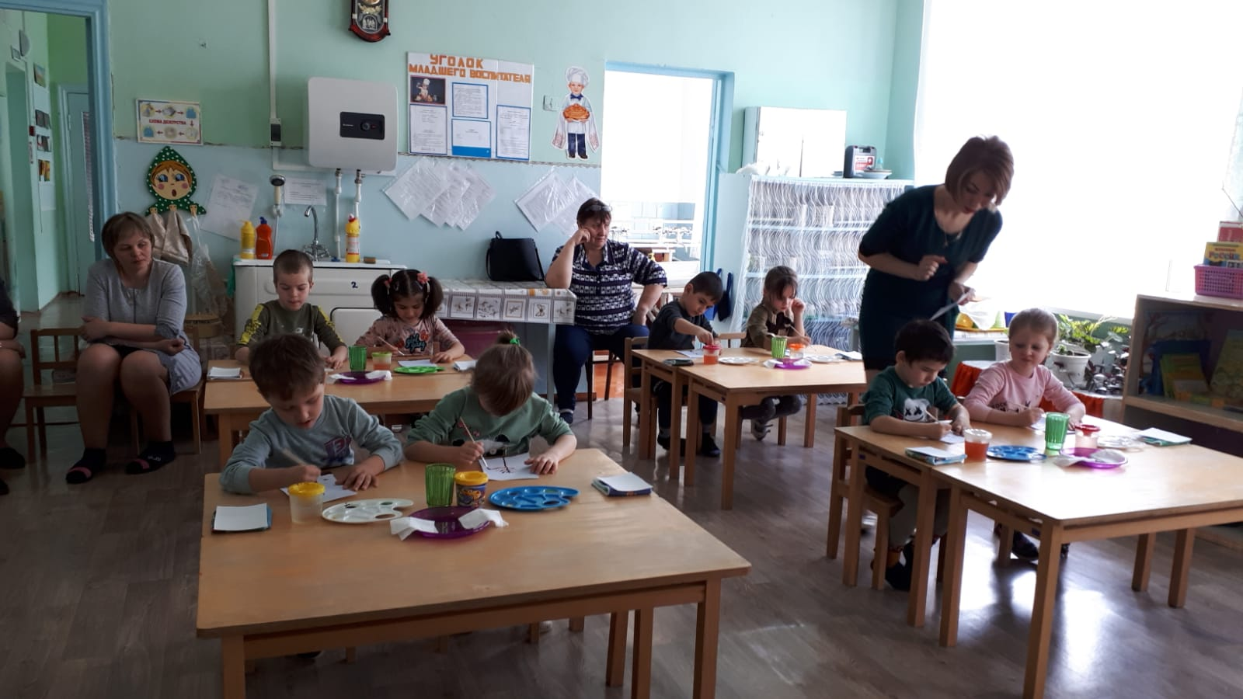
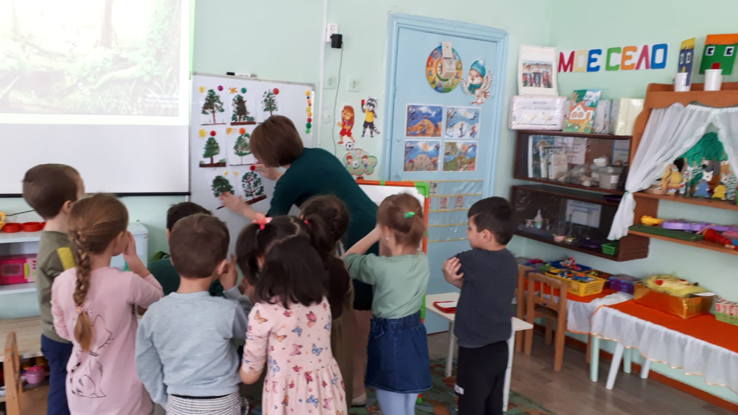
Дети своевременно справились с работой, что позволило провести более полный анализ рисунков. Отметила дополненные цветами, солнцем и травой работы. Выделили те работы, где более четко просматривается геометрическая форма кроны. 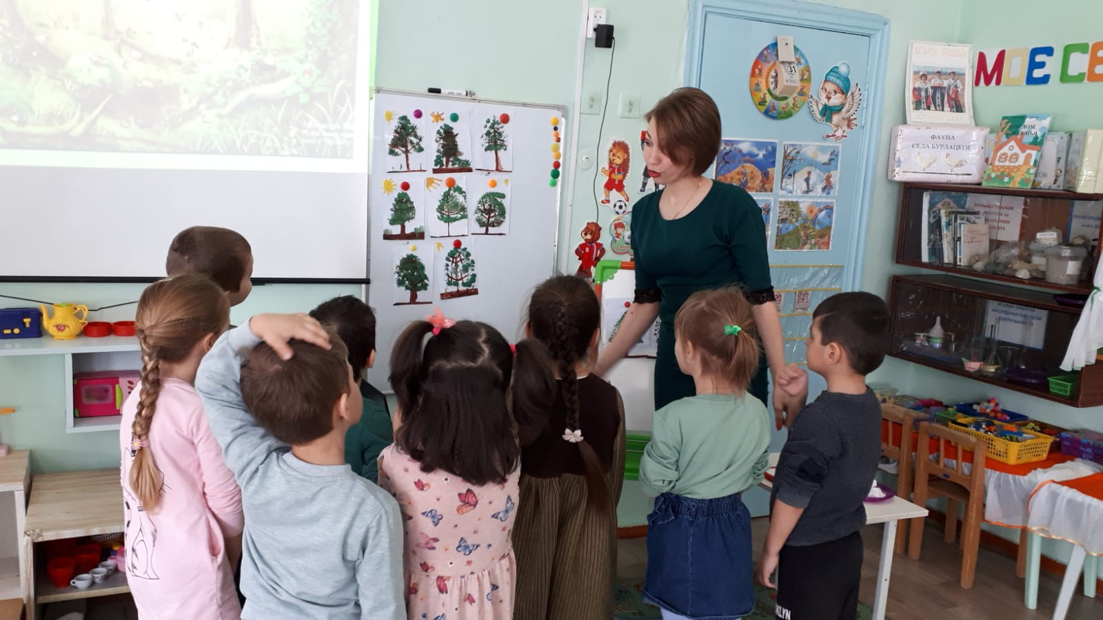
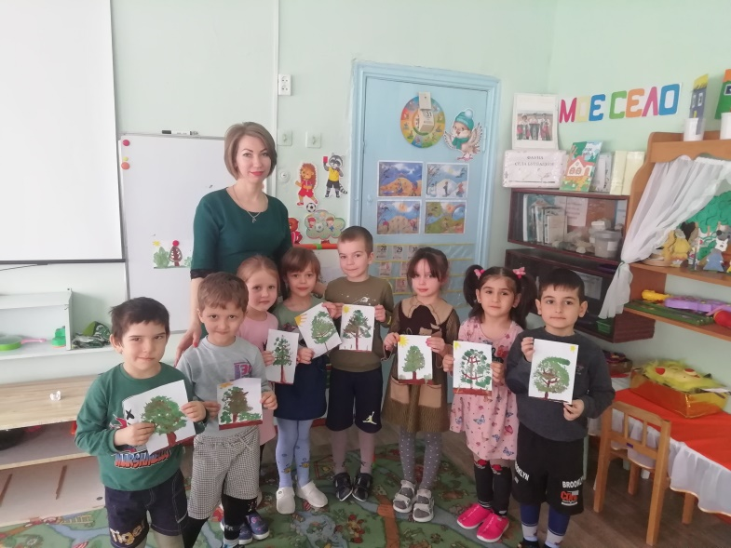В конце мероприятия провела эмоциональную рефлексию. Дети остались довольны собой и своей работой.

